Виконати №№ 1427, 1431.
Самостійна робота
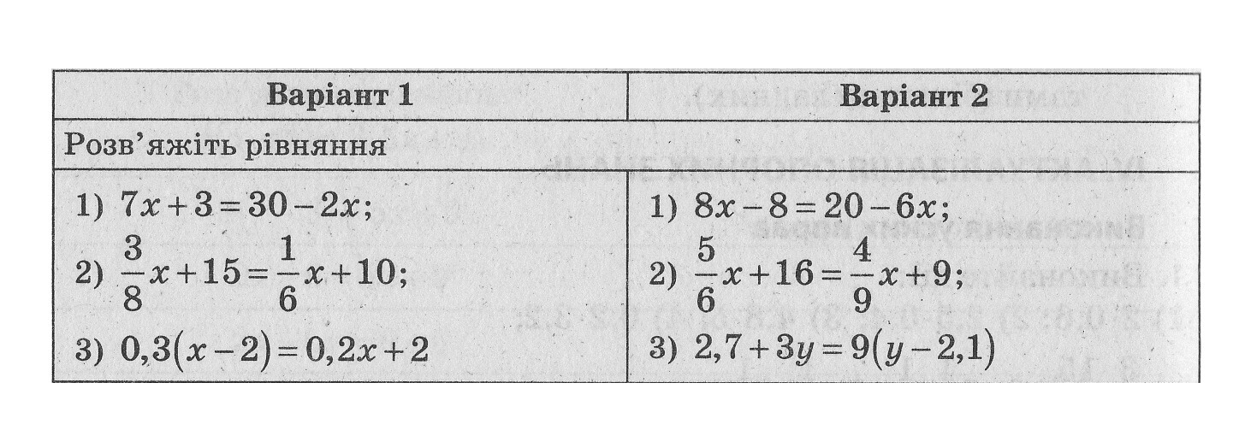

Домашнє завдання: №№ 1428, 1435.

